Aluno: Hugo Martins de Lima
Professora: Josiane Rodrigues
Matéria: Projetos e Análise de Algoritmos.
Data: 26/09/2016

Introdução
A análise de algorítmo estuda os algorítmos desenvolvidos para resolver os mais diversos tipos de problemas que existem hoje em dia na área da computação. Análise de algoritmos responde perguntas do tipo: Este algoritmo resolve o meu problema? Quanto tempo o algoritmo consome para processar uma 'entrada' de tamanho n?.

Experimentos
Neste trabalho realizaremos alguns experimentos de ordenação de vetores. Abordaremos 2 algorítmos o HeapSort e o QuickSort. Os experimentos foram feitos no computador com as seguintes configurações: Intel(R) Core(TM) i3-2370M CPU @ 2.40GHz, Sistema Operacional Linux distribuição Fedora24, 8 Gb de memória ram. No momento dos experimentos o computador estava a disposição total para rodar os experimentos.

- HEAPSORT
Tem um desempenho em tempo de execução muito bom em conjuntos ordenados aleatoriamente, tem um uso de memória bem comportado e o seu desempenho em pior cenário é praticamente igual ao desempenho em cenário médio. Alguns algoritmos de ordenação rápidos têm desempenhos extremamente ruins no pior cenário, quer em tempo de execução, quer no uso da memória.

O heapsort utiliza uma estrutura de dados chamada heap, para ordenar os elementos à medida que os insere na estrutura. Assim, ao final das inserções, os elementos podem ser sucessivamente removidos da raiz da heap, na ordem desejada, lembrando sempre de manter a propriedade de max-heap.
A heap pode ser representada como uma árvore (uma árvore binária com propriedades especiais) ou como um vetor. Para uma ordenação decrescente, deve ser construída uma heap mínima (o menor elemento fica na raiz). Para uma ordenação crescente, deve ser construído uma heap máxima (o maior elemento fica na raiz).
- Propriedades do heap:
Pai(i) = i/2
f_Esq(i) = 2i
f_Dir(i) = 2i+1
A[Pai(i)] = A[i]
- Análise do código
void HEAPFY(int *A, int i, int tam_heap) {
int l, r, m;
l = LEFT(i);
r = RIGHT(i);
m = i;
if((l <= tam_heap) && (A[l] > A[i])) {
m = l;
}
if((r <= tam_heap) && (A[r] > A[m])) {
m = r;
}
if(m != i) {
TROCAR(i, m, A);
HEAPFY(A, m, tam_heap);
}
}
No HEAPFY(Essa função é responsável por deixar o vetor com uma estrutura heap, obedecendo as propriedades citadas acima) calculamos o pior caso pelo tamanho da árvore, que é calculado por h = |logn| logo o custo do heapfy é T(n) = O(logn)

void BUILD_HEAP(int *A) {
for(int i = (SIZEOFVETOR/2); i >= 1; i--) { -----------------------------------n/2 vezes
HEAPFY(A, i, SIZEOFVETOR);----------------------------------------O(log n)
}---------------------------------------------------------------------------------------T(n) = O(nlog n)
}

void HEAPSORT(int *A) {
int TAM_HEAP = SIZEOFVETOR;
BUILD_HEAP(A);----------------------------------------O(nlogn)
for(int i = SIZEOFVETOR; i >= 2; i--) {---------------n -1 vezes
TROCAR(1, i, A);---------------------------------------O(1)
TAM_HEAP = (TAM_HEAP – 1);--------------------O(1)
HEAPFY(A, 1, TAM_HEAP);-------------------------O(logn)
}
}

T(n) = O(nlogn)

- vejamos alguns experimentos realizados:

Com isso, concluo que o Heapsort trabalha no lugar ou seja “in place” e o tempo de execução em pior cenário para ordenar n elementos é de O(nlogn). Para valores de n, razoavelmente grandes, o termo logn é quase constante, de modo que o tempo de ordenação é quase linear com o número de itens a ordenar.

- QUICKSORT

A ideia do quicksort é dividir, conquistar, combinar.
Dividir o problema de ordenar um conjunto com n itens em dois problemas menores e esses problemas menores são divididos em outros problemas menores até restar apenas 1 elemento no vetor que pela definição um vetor com apenas um elemento já está ordenado. No final os vetores são combinadas para produzir a solução final.

- Análise de algoritmo
int PARTITION(int *A, int p, int r) {
int x, i;
x = A[r];-----------------------------------------------THETA(1)
i = p-1;------------------------------------------------THETA(1)
for(int j = p; j <= (r-1); j++) {----------------------(N-1 VEZES)
if(A[j] <= x ) {--------------------------------------THETA(1)
i = i+1;----------------------------------------------THETA(1)
TROCAR(i, j, A); ------------------------------- THETA(1)
}
}
TROCAR((i+1), r, A); ------------------------------THETA(1)
return i+1;
}
T(n) = THETA(n)

void QUICKSORT(int *A, int p, int r) {
int q;
if(p < r) {
q = PARTITION(A, p, r);
QUICKSORT(A, p, q-1);
QUICKSORT(A, q+1, r);
}
}
- Pior caso:
Vetor está ordenado, onde os subvetores estão mal balanceados
T(n) = THETA(n²)
- Melhor caso
Os subvetores estão mais balanceados possíveis
T(n) = O(n logn)
- Caso médio
Os subvetores estão bem balanceado em alguns casos e em outros casos estão mal balanceados
T(n) = O(n logn)
- vejamos alguns experimentos realizados:

Com isso, concluo que o QuickSort é uma técnica que funciona bem para números distintos e aleatórios, já com vetores ordenados ou com muitos números repetidos não funciona muito bem e em alguns casos, cai no pior caso. Ou seja, uma função quadrática. Nessa experiência não foi possível avaliar o QuickSort com vetor ordenado ou com 90% dos elementos repetidos com n > 160.00.

Conclusão
Concluimos que o QuickSort se sai um pouco melhor que o HeapSort no caso médio. Porém nos demais experimentos o HeapSort se sai muito melhor em relação ao QuickSort como mostram as tabelas no final de cada experimento. Nessa conclusão separamos duas tabelas(1.0 , 2.0), na 1.0 os valores são aleatórios de tamanho 10.000.000, 100.000.000, 1.000.000.000 .

1.0
Tempos em minutos

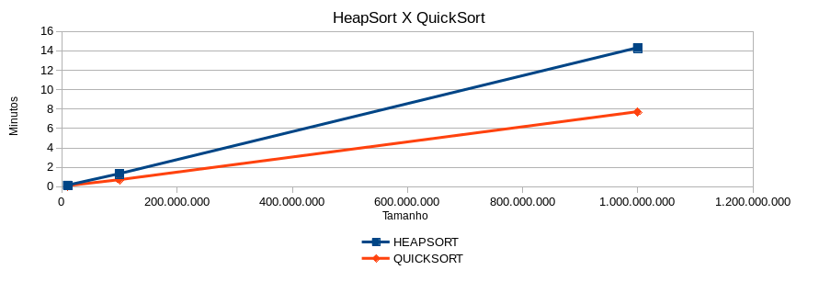
2.0
tempos em minutos

